第五章凸轮机构

第一节凸轮机构的组成应用和分类
凸轮机构是一种高副机构，也是机械中的一种常用机构，广泛用于发动机、纺织、造纸、服装、和印刷等工业领域中，
一、凸轮机构的应用
图9-2所示为内燃机配气凸轮机构，当凸轮1匀速回转时，其轮廓迫使从动件2(气阀)按预期运动规律往复运动，适时地开启或关闭进、排气阀门(关闭时借助于弹簧的作用力来实现)，以控制可燃气体进入气缸或废气的排出，至于气阀开启或关闭的时间长短及其速度和加速度的变化规律，则取决于凸轮轮廓曲线的规律。
图9-3所示为绕线机中用于排线的凸轮机构，当绕线轴3快速转动时，经齿轮带动凸轮1缓慢地转动，通过凸轮轮廓与尖底之间的作用，驱使从动件2往复摆动，使线均匀地缠绕在绕线轴上，当然从动件2的摆动情况也取决于凸轮轮廓曲线的规律。
图9-2 内燃机配气凸轮机构
图9-3 绕线机排线凸轮机构

图9-4所示为凸轮自动送料机构，当带有凹槽的凸轮1转动时，通过槽中的滚子，驱使从动件2作往复移动。凸轮每转一周，从动件即从储料器中推出一个毛坯，送到加工位置。
至于送料的运动规律如何则决定于凹槽曲线的形状。
图9-4 凸轮自动送料机构

由以上三可见，凸轮是一个具有曲线轮廓或凹槽的构件。凸轮通常作等速转动，但也有作往复摆动或往复直线移动的。被凸轮直接推动的构件称为推杆。当凸轮运动时，通过其曲线轮廓与推杆的高副接触，使推杆得到预期的运动。
二、凸轮机构的组成及其特点
图9-5所示为两种最常用的盘形凸轮机构示意图，图9-5 (a)为直动从件盘形凸轮机构，图9-5(b)为摆动从动件盘形凸轮机构。当凸轮1绕轴O旋转时，推动从动件2沿导轨 (机架)做往复直线移动，或者绕铰链A作往复摆动。通常，凸轮为机构的原动件。
由此可见，凸轮机构是一种由凸轮、从动件(也称推杆)和机架组成的高副传动机构。其中，凸轮是具有曲线轮廓形状的构件，其运动方式主要是连续等速回转，也可以是往复移动或往复摆动。因此，通过设计不同的凸轮轮廓曲，就可以使从动件按照预定的运动规律进行运动。
凸轮机构之所以能够得到广泛应用，是因为其具有许多其他机构无法相比的优点，如：
1.结构简单紧凑，响应快速，控制准确有效，运动特性好；
2.设计简单，适应性强，可以实现从动件的复杂运动规律要求；
3.性能稳定，故障少，维护保养方便，使用方便。
轮机构的主要缺点是凸轮与从动件为点、线接触，易于磨损。而且由于凸轮的轮廓曲线通常都比较复杂，因而加工困难。
图9-5 凸轮机构的组成
(b)
(a)

三、凸轮机构的分类
凸轮机构的类型很多，常按凸轮和推杆的形状及其运动形式的不同来分类。
1.按凸轮的形状分类
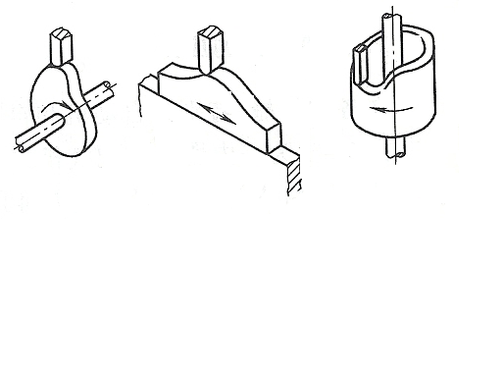
1) 盘形凸轮。这种凸轮是一个具有变化向径的盘形构件，图9-6(a)绕固定轴线回转。盘形凸轮结构简单，应用广泛，是凸轮的最基本形式。
图9-6 按凸轮形状分
(b)
(a)
(c)

2）移动凸轮。如图9- 6b所示的凸轮可看作是转轴在无穷远处的盘形凸轮的一部分，它作往复直线移动，故称其为移动凸轮。盘形凸轮机构和移动凸轮机构都属于平面凸轮机构。
3)圆柱凸轮。这种凸轮是一个在圆柱面上开有曲线凹槽(图9-4)，或是在圆柱端面上作出
曲线轮廓(图9- 6c)的构件。由于凸与推杆的运动不在同一平面内，所以是一种空间凸轮机构。圆柱凸轮可看作是将移动凸轮卷圆柱体上形成的。圆柱凸轮机构属于间凸轮机构。
2.按从动件的形状分类

1)尖顶从动件。如图9- 7(a)、(b)所示，这种推杆的构造最简单，但易磨损，以只适用于作用力不大和速度较低的场合，如用于仪表等机构中。

2)滚子从动件。如图9- 7(c)、(d)所示，这种推杆由于滚子与凸轮轮廓之间为滚动摩擦，所以磨损较小，故可用来传递较大的动力，在工程实际中应用最为广泛。滚子常采用特制结构的球轴承或滚子轴承(图9-8)。
3)平底从动件。如图9- 7(e)、(f)所示，这种推杆的优点是凸轮与平底的接触面间易形成油膜，润滑较好，所以常用于高速传动中。

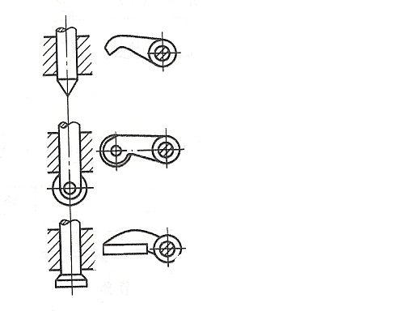
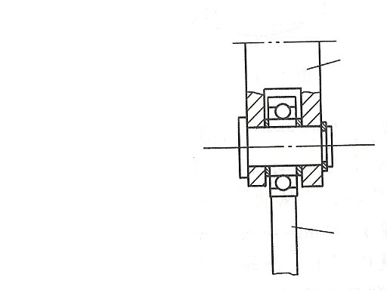
(a)
(b)
(e)
(c)
(f)
(d)
图9-7 按推杆的形状分类
图9-8 轴承作滚子
推杆
凸轮

3.根据推杆的运动形式分类
有作往复直线运动的直动推杆和作往复摆动的摆动推杆。在直动推杆中，若其轴线通过凸轮的回转轴心，则称其为对心直动推杆，否则称为偏置直动推杆。
4.根据凸轮与推杆保持接触的方法分类
1)力封闭凸轮机构。它利用推杆的重力、弹簧力(图9- 2)来使推杆与凸轮保持接触。
2)形封闭的凸轮机构。它利用凸轮或推杆的特殊几何结构使凸轮与推杆保持接触。图9- 9(a)所示的沟槽凸轮机构中，利用凸轮上的凹槽与置于槽中的推杆上的滚子使凸轮与推杆保持接触。在图9-9b所示的等宽凸轮机构中，因与凸轮廓线相切的任意两平行线间的宽度B处处相等，且等于推杆内框上、下壁间的距离，所以凸轮和推杆可始终保持接触。而在图9-9c所示的等径凸轮机构中，因凸轮理论廓线在径向线上两点之间的距离D处处相等，故可使凸轮与推杆始终保持接触。对于形封闭的凸轮机构，需要有较高的加工精度才能满足准确的形封闭条件，因而制造精度要求较高。
图9-9(d)所示的共辄凸轮(又称主回凸轮)机构中，用两个固结在一起的凸轮控制同一推杆，从而使凸轮与推杆始终保持接触。

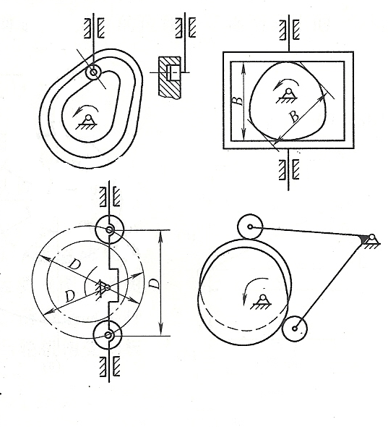
图9-9 按凸轮与推杆的接触方法分
(b)
(a)
(d)
(c)

第二节 从动件的运动规律
凸轮机构设计的基本任务，是根据工作要求选定合适的凸轮机构的型式、推杆的运动规律和有关的基本尺寸，然后根据选定的推杆运动规律设计出凸轮应有的轮廓曲线。推杆运动规律的选择，关系到凸轮机构的工作质量。因此根据实际的工作要求，正确的选择和设计从动件的运动规律，是凸轮机构设计的一项重要内容。本节将介绍推杆常用的几种运动规律，并对选择推杆运动规律的问题上进行简单的讨论。
一、凸轮机构的工作过程
如图9-10 (a)为对心直动尖顶从动件盘形凸轮机构，凸轮以等角速度ω逆时针方向转动。以凸轮的回转中心O为圆心，凸轮工作轮廓的最小向径为半径所作的圆称为凸轮的基因，称为基圆半径。当从动件的尖顶与凸轮工作轮廓上的A点(从动件导路中心线与基因的交点)接触时，从动件处于上升的起始位置。当凸轮转过角度时，从动件尖顶被推到距凸轮转动中心O最远的位置处，这个过程称为推程。推程中凸轮所转过的角度称为推程运动角。当凸轮继续转过A时，从动件的尖顶与以O点为圆心的圆弧BC接触时，从动件在最远位置处停留不动，此时凸轮转过的角度称为远休止角。当向径渐减的凸轮轮廓圆弧CD与尖顶接触时，从动件以一定运动规律回到起始位置A处，这个过程称为回程。凸轮在回程中所转过的角度称为回程运动角。当以O点为圆心的圆弧DA与尖顶接触时，从动件在最近位置A处停留不动。此时凸轮转过的角度称为近休止角。从动件在推程或回程中移动的距离h，称为行程。凸轮每转一周，从动件就重复一次上述的运动过程。
应该注意的是当凸轮以等角速度ω沿逆时针转动一周时，从动件的运动经历了4个阶段：上升、静止、下降、静止。其运动过程的组合是依据工作实际的需要，而不是必须经历4个阶段，可以没有静止阶段，也可以只有一个静止阶段。
从动件在运动过程中，其位移s、速度v和加速度a随时间t或凸轮转角δ的变化规律称为从动件的运动规律。将这些运动规律在直角坐标系中表示出来，就得到从动件的位移线图、速度线图和加速度线图。图9-10(b)所示是图9-10 (a)盘形凸轮机构的从动件位移线图。
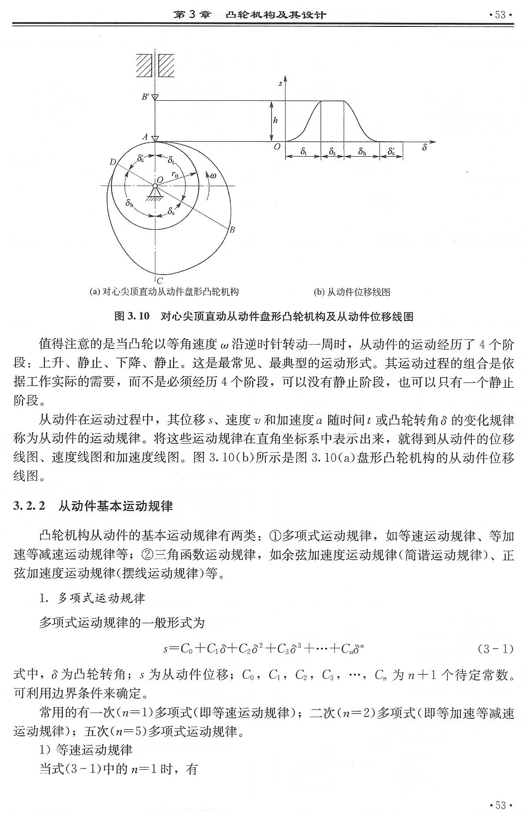
图9-10 对心尖顶直动从动件盘形凸轮机构及从动件位移线图
(b)
(a)

二、从动件基本运动规律

凸轮机构从动件的基本运动规律有两类:①多项式运动规律，如等速运动规律、等加速等减速运动规律、五次多项式运动规律等；②三角函数运动规律，如余弦加速度运动规律(简谐运动规律)、正弦加速度运动规律(摆线运动规律)等。
1.多项式运动规律
多项式运动规律的一般形式为
（9-1）
式中，δ为凸轮转角; s为从动件位移; ，，，，…，为n+1个待定常数。可利用边界条件来确定。
常用的有一次(n=1)多项式(即等速运动规律)；二次(n=2)多项式(即等加速等减速运动规律)；五次(n=5)多项式运动规律。
1)等速运动规律
当式（9-1）中的n=1时，有
（9-2）
则 ,

推程运动时，凸轮以等角速度ω转动，当转过推程运动角时所用时间为同时从动件等速完成推程h，取边界条件为：
在始点处δ=0， s=o;在终点处δ=δt, s=h。
则由式(9-2)可得=o，=h/δt故从动件推程运动时运动方程为
（9-3a）

同理，从动件作回程运动时，取边界条件为：
在始点处δ=0， s=h；在终点处δ= ， s=0。
则从动件回程运动时运动方程为

（9-3b）

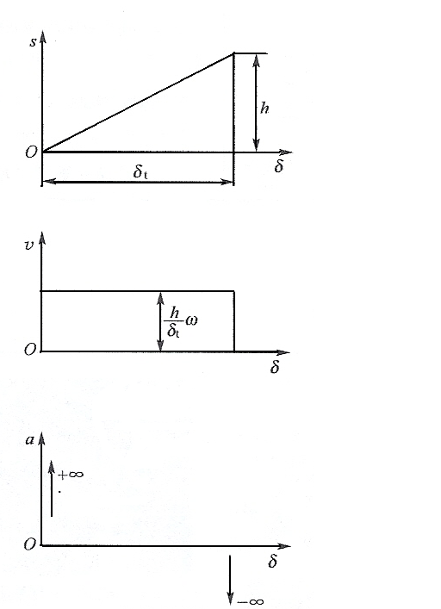
图9-11 等速运动规律在推程过程中的
位移线图、速度线图和加速度线图
（c）加速度线图
（b）速度线图
（a）位移线图
由上述可知，从动件在运动过程中的速度为一常
数，这种运动规律又称为等速运动规律。
不论推程还是回程，一律由推程的最低位置作为度量位移s的基准，而凸轮的转角则分别以各段行程开始时凸轮的向径作为度量的基准。
图9-11所示为等速运动规律在推程运动过程中的位移线图、速线图和加速度线图。由图9-ll(c)可见，在从动件推程开始位置和终止位置处，由于速度突然改变，瞬时加速度在理论上趋于无穷大，因而会产生无穷大的惯性力，机构由此产生的冲击称为刚性冲击。实际上，由于构件弹性形变的缓冲作用使得惯性力不会达到无穷大，但仍将引起机械的振动，加速凸轮的磨损，甚至损坏构件。因此等速运动规律一般只用于低速和从动件质量较小的凸轮机构中。
为了避免刚性冲击或强烈振动，可采用圆弧、抛物线或其他曲线对从动件位移线图的两端点处进行修正。
2)等加速等减速运动规律
当式(9-1)中的n=2时，有
（9-4）

则

在此运动规律中，凸轮以等角速度ω转动，从动件在推程或回程的前半段作等加速运动，在推程或因程的后半段作等减速运动，且在通常的情况下，两部分的加速度绝对值是相等的。
推程加速段的边界条件为：
在始点处δ=0， s=0， v=0；在终点处
则由式(9-4)可得=0，=0， 。
故从动件推程加速段的运动方程为

（9-5a）

式中， δ的变化范围为。。
推程减速段的边界条件为：
在始点处 ， ；在终点处，s=h, v=0。
则由式(9- 4)可得， ， 。

故从动件推程加速段的运动方程为

（9-5b）

式中，δ的变化范围为 。
同理，从动件作回程加速段运动时，取边界条件为：
在始点处δ=0， s=h，v=0；在终点处 ， 。
则从动件回程加速段运动方程为

（9-5c）

式中，δ的变化范围为
从动件作回程减速段运动时，取边界条件为：
在始点处，；在终点处，s=h, v=0。
则从动件回程减速段运动方程为
（9-5d）

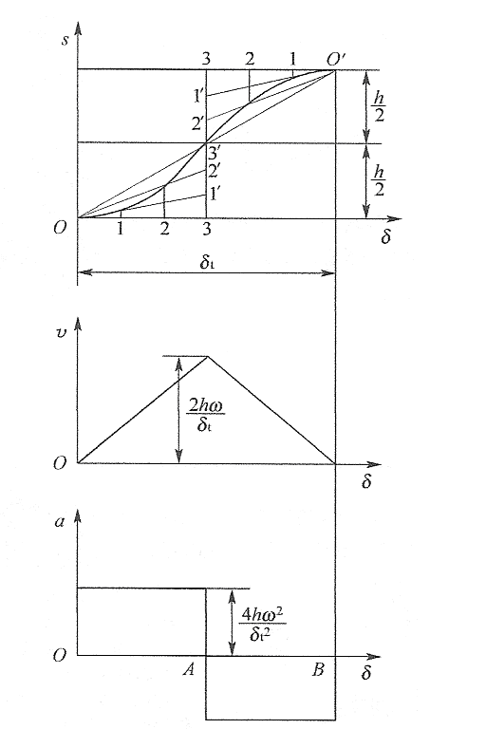
图9-12 所示为等加速等减速运
动规律在推程过程中的运动线图。
（c）加速度线图
（b）速度线图
（a）位移线图
式中，δ的变化范围为 。

如图9-12(a)所示，等加速等减速运动规律位移线图的作法如下：取适当的长度比例尺和角度比例尺，按长度比例尺在纵坐标轴上量得行程h，按角度比例尺在横坐标轴上量得推程运动角将δt/2和h/2对应分成相同的若干等分(图9-12(a)中为3等份)，得分点1、2、3和l'、2'、3'，连接01'、02'、03'；过点1、2、3 作纵坐标轴的平行线，使与01'、02'、03'分别交于诸点；用光滑曲线连接诸交点，即为等加速段的位移曲线。等减速段的抛物线可以用同样的方法依相反的次序画出。在一个推程中，其位移线图为相反弯曲方向的两段抛物线。
如图9-12(c)所示，加速度线图为平行于横坐标轴的两段直线，这种运动规律在0、A、B点处加速度发生有限值的突然变化，从而产生有限的惯性力，机构由此产生的冲击称为柔性冲击。由于柔性冲击存在，凸轮机构在高速运动时，将产生严重的振动、噪声和磨损，因此等加速等减速运动规律适用于中速、轻载的场合。

3)五次多项式运动规律
当采用五次多项式运动规律时，其表达式为

（9-6）

从动件在推程运动过程中，取边界条件为：
在始点处δ=0， s=0，，α=0；在终点处, s=h，，α=0。
则由式(9- 6)可得，，，。
故从动件推程运动时运动方程为

（9-7a）

从动件在回程运动过程中，取边界条件为：
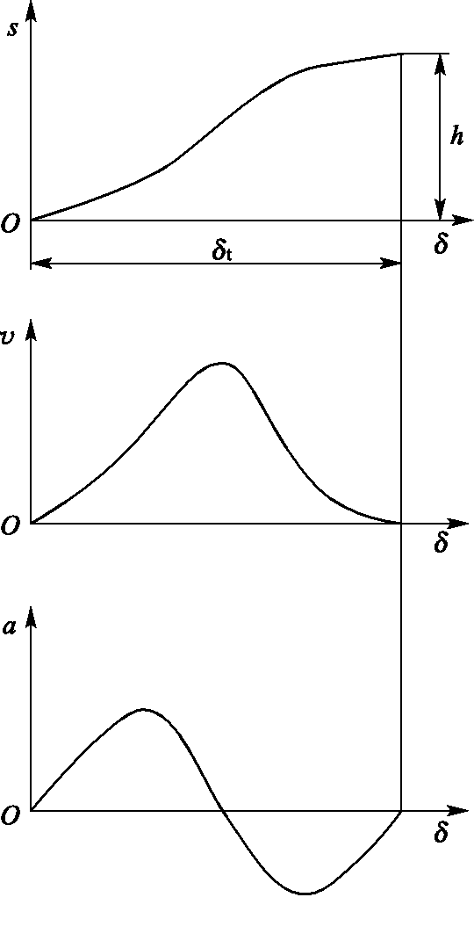
在始点处δ=0， s=h，，α=0；在终点处, s=0，，α=0。
（c）加速度线图
（b）速度线图
（a）位移线图
图9-13 五次多项式运动规律
在推程过程中的运动线图
故从动件回程运动时运动方程为

（9-7b）

图9-13所示为五次多项式运动规律在推程过程中的运动线图。其加速度曲线连续，此运动规律即无刚性冲击也无柔性冲击，运动平稳性好，可用于高速凸轮机构。
2.三角函数运动规律
常用的三角函数运动规律有余弦加速度运动规律和正弦加速度运动规律。
1)余弦加速度运动规律(又称为简谐运动规律)其推程的运动方程为

（9-8a）

回程的运动方程为

（9-8b）

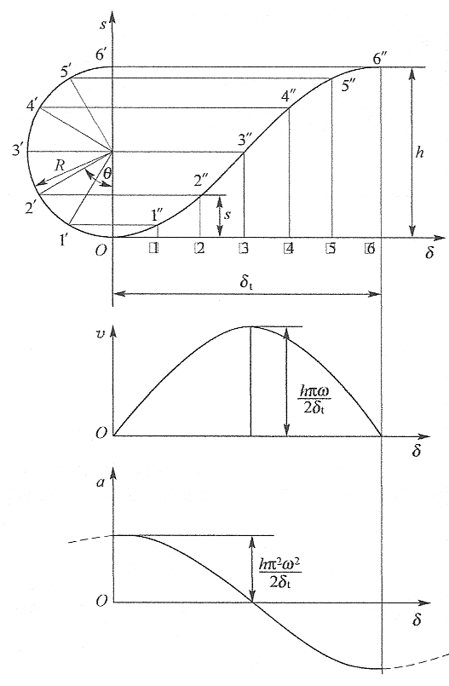
（c）加速度线图
（b）速度线图
（a）位移线图
图9-14 余弦加速度运动规
律推程过程中的运动线图

如图9- 14所示，为余弦加速度运动规律在推程过程中的运动线图。

余弦加速度运动规律位移线图[见图9-14(a)]的作法如下：把从动件的行程h作为直径画半圆，将此半圆分成若干等分 (图9-14 (a)中为6等分)，得1'、2'、3'、4'、5'、6'点。再把凸轮推程运动角也分成 相应等份(6等份) 1、2、3、4、5、6，并作垂线。然后将圆周上的等分点投影到相应的垂线上得不同的点I"、2"、3"、4"、5"、6"，用光滑的曲线连接这些点即得从动件的位移线图。

余弦加速度运动规律的加速度线图[见图9-14(c)]曲线不连续。在行程的开始和终止位置，加速度有限值的突变，会引起柔性冲击。当远近休止角均为零时，才可以获得连续的加速度曲线〔见图9-14(c)中虚线 所示]，避免冲击。
2)正弦加速度运动规律(又称为摆线运动规律)
其推程的运动方程为

（9-9a）

回程的运动方程为

（9-9b）

图9-15所示为正弦加速度运动规律在推程过程中的运动线图。
如图9-15(a)所示，正弦加速度运动规律位移线图的作法如下：以半径的圆沿
纵坐标滚动一圈，其周长2πR刚好等于从动件的行程h，圆上任一点的轨迹是一条摆线。画出坐标轴，以行程h和对应的凸轮转角为两边作一矩形，并作矩形对角线OQ；将代表的线段分成若干等分(图中为8等分)，得1、2、3、4、5、6、7、8点，过等分点作横坐标轴的垂线;以坐标原点O为圆心，以为半径，按的等分数等分此圆周，将圆周上的等分点向纵坐标投影，并过各投影点作OQ的平行线，这些平行线与上述各垂线对应相交得不同的点1"、2"、3"、4"、5"、6"、7"、8"，将这些交点连成一光滑曲线，即为从动件的位移线图。
如图9-15(c)所示，正弦加速度运动规律加速度图线曲线连续，理论上不存在冲击，适用于高速传动的场合。
3.组合型运动规律
上面介绍的几种运动规律是凸轮机构中从动件常用的基本运动规律。随着机械性能要求的不断提高，从动件的运动规律要求也越来越严格，单一的运动规律已不能满足工程的需要，必须把几种基本运动规律进行组合形成组合型运动规律。所谓组合型运动规律即将工艺选定但特性较差的运动规律与特性较好的运动规律组合起来以改善其运动特性。例如，等加速等减速运动规律，其加速度有突变，因此在加速度突变处，用正弦加速度曲线过渡而构成改进梯形加速度运动规律。这样既具有等加速等减速运动规律最大加速度值较小的优点，又消除了柔性冲击，从而具有较好的动力性能，可用于凸轮的高速运动，其运动线图如图9-16所示。在加速度线图中，由三段曲线组成，第一段和第三段为周期等于的1/4波正弦加速度曲线，第二段是等加速度等减速度运动线图，这几段曲线在拼接处相切形成连续而光滑的加速度曲线。
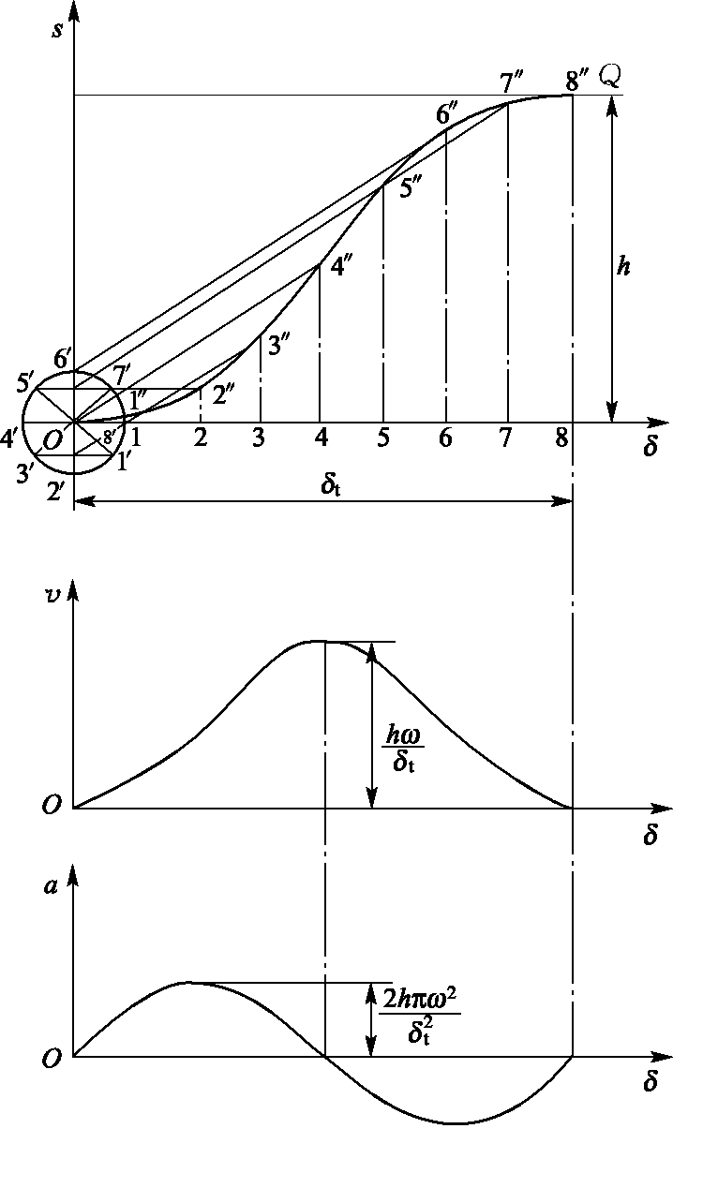
图9-15 正弦加速度运动规
律推程过程中的运动线图

（c）加速度线图
（b）速度线图
（a）位移线图
图9-16 改进等加速等减速运动规律

特别注意的是：当采用不同的运动规律构成组合运动规律时，它们的运动线图应保持连续，即在连接点处的位移、速度和加速度应分别相等。在行程的起点和终点处，要有较好的边界条件。同时各段不同的运动规律要有较好的动力性能和工艺性。
三、从动件运动规律的选择
选择从动件运动规律时，首先需要满足机器的工作要求，同时还应使凸轮机构具有良好的传力特性和所设计的凸轮轮廓便于加工等。例如，机床中控制刀架进给的凸轮机构，为使机床工作载荷稳定，加工出表面光滑的零件，其进刀行程可选择等速运动规律；为使退刀时刀具快速离开工件，并减少冲击，退刀行程常选取等加速等减速运动规律。特别是对于速度较高的凸轮机构，即使机器工作时对从动件的运动规律没有特定要求，但考虑到机构的速度较高，若从动件的运动规律选择不当，则会使凸轮机构的磨损加剧，使用寿命降低，甚至影响到凸轮机构的正常工作。因此，在选择运动规律时，除考虑刚性冲击和柔性冲击外，还应对各种运动规律所具有的最大速度和最大加速度及其影响加以比较。一般越大，则动量mv也越大，从动件易出现极大的冲击，危及设备和操作者的人身安全。越大，则惯性力越大，对机构的强度和耐磨性要求也越高。从动件的最大正、负越度应尽量小。越度是加速度的一阶导数，它反映了惯性力的变化率，直接影响着机构的振动和变化平稳性，因此希望越小越好。现将几种常用运动规律和部分改进型运动规律的、、及冲击特性列于表9-1，供选择时参考。

表9-1从动件常用运动规律特性比较
运动规律 | 最大速度 | 最大加速度 | 最大跃度 | 冲击 | 应用范围
等速 | 1. |  |  | 刚性 | 低速轻载
等加速等减速 | 2 | 4 |  | 柔性 | 中速轻载
五次多项式 | 1. 88 | 5.77 | 60 | 无 | 高速中载
简谐(余弦加速度) | 1. 57 | 4.93 |  | 柔性 | 中速中载
摆线(正弦加速度) | 2 | 6.28 | 39-48 | 无 | 高速轻载
改进梯形加速 | 2 | 4.89 | 61.4 | 无 | 高速轻载
改进正弦加速 | 1.76 | 5.53 | 69-5 | 无 | 中高速重载

第三节 凸轮轮廓曲线的设计及注意事项
凸轮轮廓曲线设计的任务是根据选定的从动件运动规律及其他设计参数，求解出凸轮的轮廓曲线。凸轮轮廓曲线设计方法有图解法和解析法，它们所依据的设计原理是相同的。计算机辅助设计和计算机辅助制造(CADI/CAM)为用解析法设计和制造凸轮创造了条件，解析法适用于精度要求较高的高速凸轮、靠模凸轮等。图解法简便直观，对于一般机械，用图解法设计凸轮工作轮廓，可以满足使用要求。但是，不管采用哪种方法，设计凸轮轮廓曲线的基本原理都是相同的。因此，下面先介绍凸轮轮廓曲线设计的基本原理。
一、凸轮轮廓曲线设计的基本原理
由于凸轮机构工作时，凸轮和从动件都在运动，所以在绘制凸轮轮廓曲线时，需要使凸轮与图纸平面保持相对静止，为此设计凸轮轮廓曲线采用了"反转法"原理，也称相对运动原理。下面以图9-17所示的对心尖顶直动从动件盘形凸轮机构为例说明这种方法的原理。
凸轮以等角速度ω逆时针方向转动时，从动件将按预期的运动规律在导路中上下往复运动。根据相对运动原理，若给整个机构加上一个绕凸轮回转中心O的公共角速度-ω后，则机构各构件间的相对运动不变，此时凸轮相对静止，而从动件一方面随机架和导路以角速度-ω绕O点转动；另一方面又在导路中按原来的运动规律往复运动。由于尖顶始终与凸轮轮廓相接触，所以反转后尖顶的运动轨迹就是凸轮的轮廓曲线。
凸轮机构各构件运动参数的变化如表9-2所示。
图9-17 反转法原理

表9-2反转法原理
构件 | 机构的实际运动 | 给整个机构加上- | 反转后的结果 | 说明  明
凸轮 |  | +(-) | 0 | 静止不动
从动件 |  | +(-) | 移动十转动 | 作复合运动，尖顶运动轨迹为凸  轮轮廓曲线
机架 | 固定 | 固定+（-） | 转动 | 绕凸轮转动中心转动
二、用图解法设计盘形凸轮轮廓曲线
1.直动从动件盘形凸轮轮廓曲线的绘制1）尖顶对心直动从动件盘形凸轮
图9-18(a)所示为对心尖顶直动从动件盘形凸轮机构。已知凸轮以等角速度ω顺时针
方向转动，基圆半径=40mm，从动件的运动规律如表9-3所示。
表9-3对心尖顶直动从动件运动规律

凸轮转角
从动件运动 | 等速上升40mm | 停止不动 | 等加速等减速返回到原处 | 停止不动
尖顶对心直动从动件盘形凸轮工作轮廓绘制步骤如下：
(1)选取适当的比例尺，绘制从动件的位移线图。取长度比例尺，角度比例尺，
绘制从动件位移线图[见图9-18(b) ]，并将推程运动角4等分，回程运动角4等分，得分点1， 2，…，10，各分点处对应的从动件位移量为11'， 22'，…， 99'。
(2)作基圆并确定尖顶从动件的起始位置[见图9-18(a)]。取相同的比例尺以O为圆心，
以为半径画基圆；过O点画从动件导路与基圆交于点Ao， Ao点即为从动件尖顶的起始位置。
(3)找出尖顶从动件反转过程中所占据的导路位置。自OA开始沿-ω方向在基圆上量取推
程运动角、远休止角、回程运动角和近休止角分别为120°、60°、120°、60°，并将其分成与位移线图中对应的等分，在基圆上得到，，，。作射线，，，，即为从动件反转过程中导路所在的各个位置。

(a)对心尖顶直动从动件盘形凸轮机
(b)从动件{立移线图
图9-18 对心尖顶直动从动件盘形凸轮轮廓曲线的作图法设计

(4)绘制凸轮工作轮廓：在基圆圆周以外沿从动件反转过程中的导路截取对应位移量，即
取，，'，，得反转后尖顶的一系列位置，，，。将，，，，连成光滑的曲线，便得到凸轮轮廓曲线。
说明：用图解法绘制凸轮工作轮廓时，推程运动角和回程运动角的等分数目不一定相同，
要根据运动规律的复杂程度和精度要求来决定，等分数目越多，绘制的凸轮轮廓精确度就越高。
2)偏置尖顶直动从动件盘形凸轮
图9-19(a)所示为偏置尖顶直动从动件盘形凸轮机构，凸轮转动中心O到从动件导路中心线的距离e称为偏距。以O为圆心，偏距e为半径所作的圆称为偏距圆。
已知凸轮以等角速度ω顺时针方向转动，基圆半径， e=15mm，从动件的运动规律如表9-4所示。
表9-4从动件的运动规律

凸轮转角
从动件运动 | 等加速等减速  上升25mm | 停止不动 | 等速下降25mm | 停止不动
偏置尖顶直动从动件盘形凸轮工作轮廓绘制步骤如下：
(1)选取适当的比例尺，绘制从动件的位移线图[见图9-19(b)]。
(2)作基圆和偏距圆并确定尖顶从动件的起始位置[见图9-19(a)]。取相同的比例尺，
以O为圆心，画出偏距困和基圆，以从动件导路中心线与基圆的交点Ao作为从动件的起始位置。

(b)从动件位移线图
(a)偏置尖顶直动从动件盘形凸轮机构
图9-19 偏置尖顶直动从动件盘形凸轮轮廓曲线的作图法设计

(3)找出尖顶从动件反转过程中导路所占据的位置。自OA开始沿-ω方向量在偏距圆上量取推程运动角、远休止角、回程运动角和近休止角分别为120°、60°、120°、60°，并将其分成与位移线图中对应的等分，再过这些等分点分别作偏距圆的切线与基圆交于点，，，，即为从动件反转过程中导路所在的各个位置。
(4)绘制凸轮工作轮廓。沿各切线在基圆圆周以外截取与从动件位移线图上对应的位移量，得反转后尖顶的一系列位置，，，。将，，，，连成光滑的曲线，便得到凸轮轮廓曲线。
3)对心滚子直动从动件盘形凸轮
图9-20所示为对心滚子直动从动件盘形凸轮机构。滚子直动从动件凸轮机构在运动过程中，滚子一方面随从动件一起移动，一方面又绕自身轴线转动。除滚子中心与从动件的运动规律相同外，滚子上其他各点与从动件的运动规律都不相同。因此，只能根据滚子中心的运动规律进行设计。为此，可以把滚子中心看作尖顶从动件的尖顶，按照前述方法绘制尖顶从动件的凸轮轮廓曲线，称为凸轮机构的理论轮廓曲线；再以理论轮廓曲线上各点为圆心，以滚子半径为半径，按照相同的比例尺画一系列圆，这些圆族的内包络线β即为滚子从动件盘形凸轮的实际工作轮廓曲线。显然，该实际廓线是上述理论廓线的等距曲线(法向等距，其距离等于滚子半径)。同时滚子还可以包络出一条外包络线。如果改变滚子半径'则将得到一个新的实际工作轮廓曲线，而从动件的运动规律却保持不变。滚子从动件盘形凸轮的基因半径通常是指理论轮廓曲线的基圆半径。显然，凸轮实际轮廓曲线的最小半径等于凸轮基圆半径减去滚子半径。
4)平底直动从动件盘形凸轮
图9-21所示为平底直动从动件盘形凸轮机构。当从动件端部为平底时，凸轮工作轮廓的绘制方法也与尖顶从动件时相似。将从动件的平底与导路中心线的交点看作从动件的尖顶，用尖顶从动件凸轮轮廓的画法找出尖顶的一系列位置，，，；然后过这些点分别画出从动件平底的各个位置，并作这些平底的包络线，即得平底从动件盘形凸轮的工作轮廓。由图9-21可见，从动件平底与凸轮工作轮廓的切点是随机构位置变化的，为了保证平底始终与工作轮廓接触，平底左、右两侧的长度应分别大于导路中心线至左、右最远切点的距离m、n。为了使平底从动件始终保持与凸轮实际轮廓相切，应要求凸轮实际轮廓曲线全部为外凸曲线。
图9-20 对心滚子直动从动件盘形凸轮机构
图9-21 平底直动从动件盘形凸轮机构

2.摆动从动件盘形凸轮轮廓曲线的绘制
图9-22所示为尖顶摆动从动件盘形凸轮机构。已知从动件的角位移线图[见图9-22(b)]，凸轮与摆动从动件的中心距，摆动从动件的长度，凸轮的基圆半径，凸轮以等角速度ω顺时针方向回转，推程时从动件逆时针摆动。根据"反转法"原理，尖顶摆动从动件盘形凸轮轮廓曲线的绘制步骤如下：
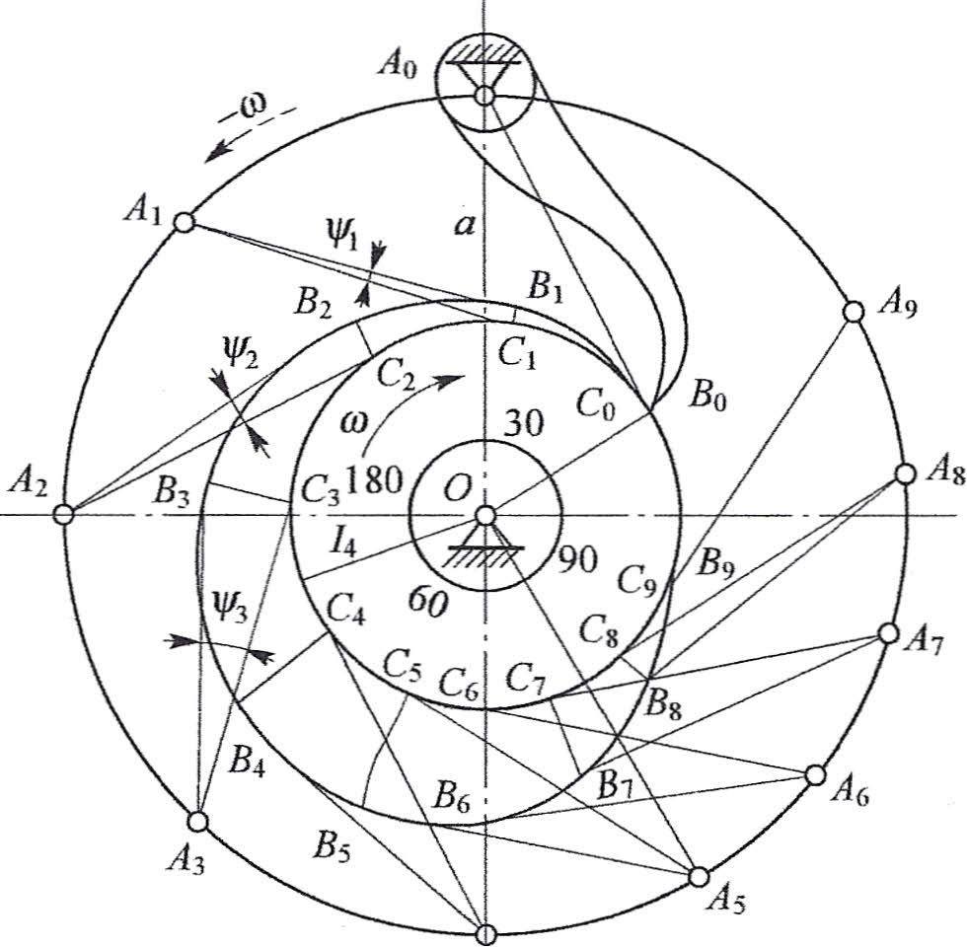
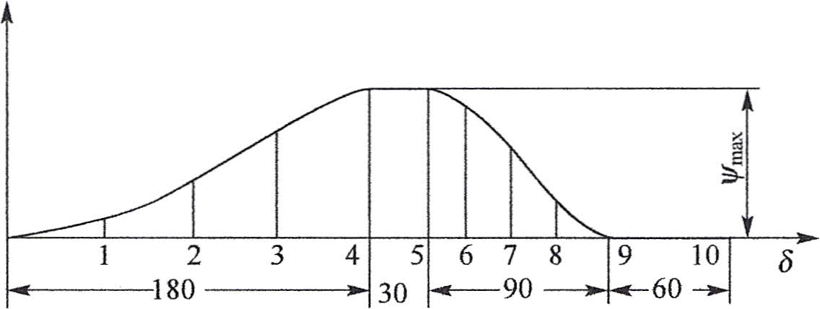
(a)尖顶摆动从动件盘形凸轮机构
图9-22尖顶摆动从动件盘形凸轮轮廓曲线的作图法设计
(b)从动件的角位移线图

(1)选取适当的比例尺，根据定出O点和点的位置，以O为圆心及以为半径作基圆，再以为圆心及为半径作圆弧交基圆于()点，点即为从动件尖顶的起始位置。若要求从动件推程中顺时针摆动，则()点应在图9-22 (a)中的左侧。
(2)以O为圆心及为半径画圆，自开始，并沿一ω的方向取角，，，再将，各分为与从动件的角位移线图[见图9-22(b)]相对应的若干等分，得，，，各点，即为从动件回转中心在反转过程中所占的各个位置。
(3)以，，，各点为圆心，为半径画圆弧截与基圆交于，，，…，并作，，，…，分别等于从动件相应位置的摆角，，，…，各角边，，，…与相应圆弧的交点为，，，…。
(4)将，，，…连成光滑的曲线，即得到所求的凸轮轮廓曲线。
若采用滚子或平底从动件，则上述所得凸轮轮廓曲线即为理论轮廓曲线，其实际工作轮廓曲线可按对心滚子直动从动件盘形凸轮实际工作轮廓曲线的绘制方法作出。
三、凸轮机构压力角
如图9-26所示，为推杆所承受的外载荷(从动件的自重和弹簧压力等)，当不计凸轮
与从动件之间的摩擦时，凸轮给从动件的力F是沿法线方向的，把从动件在高副A所受的法向压力F与从动件在该点的绝对线速度方向所夹的锐角α称为凸轮机构的压力角。凸轮机构的压力角是凸轮设计的重要参数。由图9-26可以看出，力F可分解为沿从动件运动方向的有用分力和使从动件压紧导路的有害分力，即
上式表明，在驱动力F一定的条件下，压力角α越大，有害分力越大，所引起的摩擦阻力越大，机构的效率就越低。当α增大到某一数值时，有效分力减小到与从动件的外载荷相平衡状态，这时无论凸轮给从动件的作用力有多大，从动件都不能运动，这种现象称为自锁。为了保证凸轮机构正常工作且具有一定的传动效率，设计时应对压力角有所限制。由于凸轮轮廓上各点的压力角通常是变化的，因此须限制最大压力角不超过许用值，即。
图9-26尖顶直动从动件
盘形凸轮机构的压力角
凸轮机构的许用压力角如表9-5所示。
表9-5凸轮机构的许用压力角

封闭形式 | 从动件的运动方式 | 推程 | 回程
力封闭 | 直动从动件
力封闭 | 摆动从动件
形封闭 | 直动从动件
形封闭 | 摆动从动件
1.直动从动件凸轮机构的压力角
图9-27所示为偏距为e的凸轮机构在推程中的位置。B点在廓线的法线n-n与A点作导路的垂线AP之交点P，即凸轮与从动件的相对瞬心。若此时从动件的速度为υ，凸轮角速度为，则，所以

（9-18）
由△BKP知

（9-19）
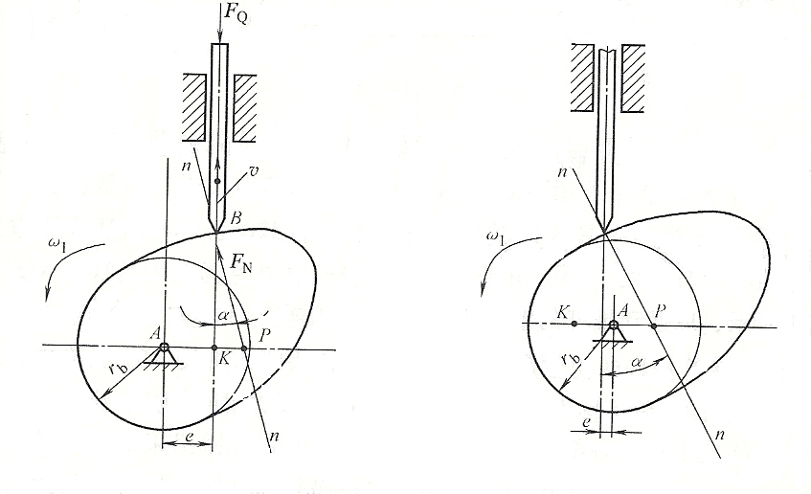
式中，正负号与偏距的方位有关。当K、P点在A点同侧(图9-27a)时取负号;当K、P在A点异侧(图9-27b)时取正号。
（a） K、P点在A点的同侧
（b） K、P点在A点的异侧
图9-27 直动从动件凸轮机构的压力角

2.摆动从动件凸轮机构的压力角
图9-28所示为一摆动从动件盘形凸轮机构，凸轮以等角速度逆时针方向转动，此时从动件的转向与凸轮转向相反。根据定义可以标出机构在此位置时的压力角α。凸轮廓线在B点法线与机架线AD之交点P，即为凸轮与从动件的速度瞬心，且
（9-20）
由直角三角形PDB得
（9-21）
联立式（9-20）、（9-21）得

（9-22）

式（9-22）是按和反向推出，若和同向，则
（9-23）

式中：；为摆动从动件的初始角；为摆动从动件的角位移；a为凸轮回转中心与摆动从动件转动中心间的距离；l为摆动从动件的摆杆长。
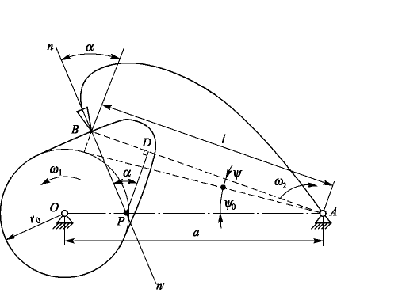
图9-28 摆动从动件凸轮机构的压力角

又由以上知，凸轮机构的压力角α除了与给定的从动件和运动规律有关外，还与基圆半径和中心距a，偏心距e，摆长l有关。
四、凸轮基圆半径的确定
当凸轮理论轮廓曲线确定之后，滚子半径的选取对凸轮工作轮廓曲线有很大影响。对于一定型式的凸轮机构，在推杆的运动规律选定后，该凸轮机构的压力角与凸轮基圆半径--J大小直接相关。
在图9-29所示的凸轮机构中，由瞬心知识可知，P点为推杆与凸轮的相对速度瞬心。故，从而有
（9-24）
又由图中△BCP可得
（9-25）
由此可知，在偏距一定、推杆的运动规律已知的条件下，加大基圆半径，可减小压力角α，从而改善机构的传力特性，但此时机构的尺寸将会增大。故应在满足的条件下，合理地确定凸轮的基圆半径使凸轮机构的尺寸不至过大。
对于直动推杆盘形凸轮机构，如果限定推程的压力角，则可由式(9- 25)导出基圆半径的计算公式:
(9- 26 )
用式(9- 26)计算得到的基圆半径随凸轮廓线上各点的、s值的不同而不同，故需确定基圆半径的极值，这就给应用带来不便。
在实际设计工作中，凸轮的基圆半径的确定不仅要受到的限制，还要考虑到凸轮的结构及强度要求等。根据的条件所确定的凸轮基圆半径一般较小，所以在设计工作中，凸轮的基圆半径常根据具体结构条件来选择，必要时再检查所设计的凸轮是否满足]的要求。例如，当凸轮与轴做成一体时，凸轮工作廓线的基圆半径应略大于轴的半径。当凸轮与轴分开制作时，凸轮上要做出轮载，此时凸轮工作廓线的基圆半径应略大于轮载的半径。
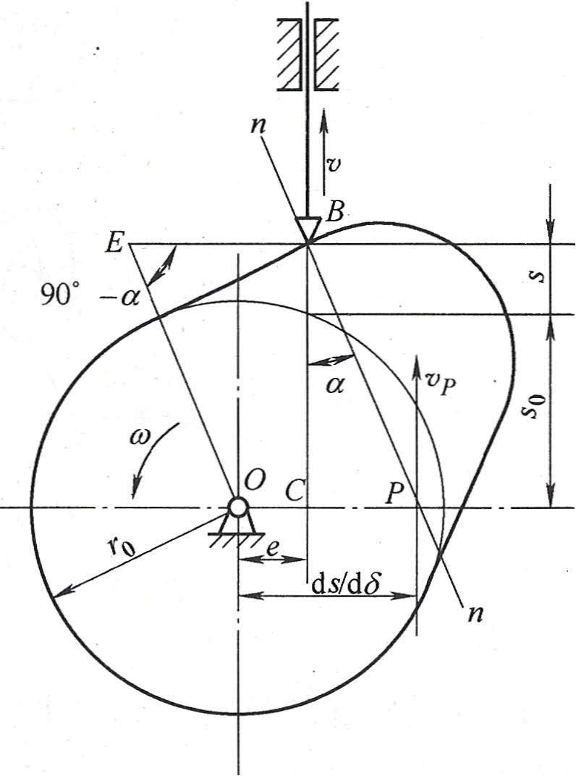

图9-29 凸轮基圆半径的确定
五、滚子半径的确定
在滚子从动件盘形凸轮机构中，凸轮实际廓线是其理论廓线上滚子圆族的包络线，因此，其形状必然与滚子的半径大小有关。采用滚子推杆时，滚子半径的选择要考虑滚子的结构、强度及凸轮轮廓曲线的形状等多方面的因素。下面主要分析凸轮轮廓曲线与滚子半径的关系。
如图9-30a所示为内凹的凸轮轮廓曲线，α为实际廓线， b为理论廓线。实际廓线的曲率半径等于理论廓线的曲率半径与滚子半径之和，即。这样，不论滚子半径大小如何，凸轮的工作廓线总是可以平滑地作出来。但如图9-30b所示，对于外凸的凸轮轮廓曲线，其工作廓线的曲率半径等于理论廓线的曲率半径与滚子半径之差，即所以，如果，则工作廓线的曲率半径为零，于是工作廓线将出现尖点，如图9 30c所示，这种现象称为变尖现象。凸轮轮廓在尖点处很容易磨损。又如图930d所示，当时，则工作廓线的曲率半径为负值，这时工作廓线出现交叉，图中阴影部分在制造中将被切去，致使推杆不能按预期的运动规律运动，这种现象称为失真现象。
通过上述分析可知，对于外凸的凸轮轮廓曲线，应使滚子半径r小于理论廓线的最小曲率半径 。在用解析法求凸轮轮廓曲线时，可同时求得理论廓线上任一点的曲率半径，从而确定的值，再恰当地确定滚子半径。
凸轮工作廓线的最小曲率半径一般不应小于1~5mm。如果不能满足此要求，就应增大基圆半径或适当减小滚子半径;有时则必须修改推杆的运动规律，使凸轮工作廓线上出现尖点的地方代以合适的曲线。
从强度方面考虑，滚子半径应该满足以下条件：。
图9-30 滚子半径选择
（b） 凸轮理论轮廓曲线外凸
（c） 凸轮理论轮廓曲线外凸

（b） 凸轮理论轮廓曲线外凸
（a） 凸轮理论轮廓曲线内凹

